# 2.2. Premiers pas avec le bus I2C

### Câblage de la carte

PA8 : SCL (extérieur)

PC9 : SDA (intérieur)

**1. Quand a été inventé le bus I2C et quelle est la version actuelle de sa norme ?**

Le bus I2C a été développée par Philips en 1982. La première version a été publiée en 1992.  
La dernière version est la V7, sortie le 01 octobre 2021.

**2. Pour relier notre capteur à la carte STM32, via un bus I2C, 4 fils sont nécessaires. Quelle est l’utilité de chacun ?**  
Les 4 fils sont les suivants :

* GND : masse
* VCC : voltage crête crête
* SDA : SDA Serial Data Line : ligne de données bidirectionnelle
* SCL : Serial Clock Line : ligne d'horloge de synchronisation bidirectionnelle.

**3. Le bus I2C est un bus série, synchrone, bidirectionnel et half-duplex. Donner la définition de ces 4 termes.**

* Série : transmission des informations dans un ordre séquentiel (différent d’un mode parallèle)
* Synchrone : signifie que tout se passe en même temps
* Bidirectionnel : l’information se transmet dans les 2 sens
* Half-duplex : transporte les informations dans les deux directions, mais pas simultanément

**4. Sur combien de bits est « classiquement » codée l’adresse d’un périphérique sur un bus I2C ? Combien de périphériques différents peuvent être alors connectés au même bus ?**

L’adresse d’un périphérique sur un bus I2C est codée sur 7 bits.

2^7 = 128 donc 128 périphériques différents peuvent être connectés au même bus I2C.

**5. Quel est la vitesse de transmission possible des bits sur un bus I2C ?**

La vitesse de transmission est de 100kbit/s en mode standard, 400kbit/s en fast-mode, 1Mbit/s en fast-mode plus et jusqu’à 3.4Mbit/s en high-speed mode.

**Donner l’origine ces 4 dernières valeurs, grâce aux adresses indiquées sur la carte capteurs 10-DOF.**

Les 2 adresses fournies sont 0x68 et 0x77.

0x68 = 0b 0110 1000

L’adresse étant codée sur 7 bits, on supprime le bit de poids fort et on ajoute le bit de lecture/écriture à la fin.

En lecture : 0b 1101 0000 soit 208

En écriture : 0b 1101 0001 soit 209

0x77 = 0b 1110 1110

On a : 0b 1110 1110 en lecture ou 0b 1110 1111 en écriture, soit 238 et 239.

**1. Quelle grandeur mesure un magnétomètre ? Quelle est l’unité de cette grandeur ?**

Un magnétomètre mesure l'intensité ou la direction d’un champ magnétique, ou l'aimantation d'un échantillon. L’unité de cette grandeur est le tesla (T) (S.I.) ou gauss (G) dans le système cgs (1T= 10 000G).

**2. Posé à plat, sur la table de TP, que doit mesurer un magnétomètre ?**

Le magnétomètre doit mesurer le champ magnétique terrestre lorsqu’il est posé à plat sur la table de TP.

**3. Quel peut donc être l’utilité de ce capteur, si l’on souhaite se repérer, sur Terre ?**

Le champ magnétique terrestre varie en tout point de longitude et latitude sur terre, tant au niveau de l’intensité que de la direction. A l’aide d’une carte de référence, il est donc possible de se repérer en tout point sur Terre. La direction sur Terre avec un magnétomètre s’indique par rapport au Nord.

**MPU-9250 : Quelle est la valeur de retour attendue lors d’une lecture de ce registre ?**

La valeur attendue lors d’une lecture de ce registre est 0x71, soit 113 en décimal.

Le résultat sur STM32IDE est le suivant, ce qui confirme la documentation :

Gestion de l’erreur du bus I2C :

# 

On constate bien que la LED rouge s’allume lorsqu’on implémente la gestion de l’erreur et que l’on débranche un câble.

# 2.3. Acquisition des données

**On imagine que la carte IMU-10DOF est posée à plat, sur la paillasse de TP, supposée parfaitement horizontale. Donnez une estimation numérique des grandeurs suivantes, en justifiant les valeurs proposées et sans oublier les unités :**

* **composantes de l’accélération : ax , ay et az :**
  + a_x = 0 m/s
  + a_y = 0 m/s
  + a_z = 1 m/s : en raison de la gravité
* **composantes de la vitesse angulaire : ωx , ωy et ωz :**
  + le capteur est fixe au point de vue du référentiel terrestre, donc les vitesses angulaires sont nulles, théoriquement. Unité en rad/s
  + dans la pratique on a :
    - w_x = 7.5 rad/s
    - w_y = 0 rad/s
    - w_z = -5.8 rad/s
* **composantes du champ magnétique mesuré : Bx, By et Bz :**
  + B_x = 12.59 uT ; au carré : 158.5 ;
  + B_y = 40.48 uT au carré : 1638.6 ;
  + B_z = 1 uT ; au carré : 1 ;
  + Pour comparer avec la théorie, il faut calculer la norme du champ magnétique. Pour cela, il faut calculer la racine carrée de la somme des valeurs de chaque composante au carré : $\left|\left|B\right|\right|=\sqrt{B_{x}^{2}+B_{y}^{2}+B_{z}^{2}}= \sqrt{158.5+1638.6+1}=42.4uT$
  + On constate que la norme du champ magnétique est relativement proche de la norme théorique du champ magnétique (égale à 47uT)
* **température θ :**
  + température ambiante de la salle de TP (environ 22-23°C)
* **pression P :**
  + la pression atmosphérique terrestre a une valeur aux alentours de 1000hPa
  + dans la pratique, on a P = 96550 Pa = 965hPa

On constate donc que les valeurs prédites dans la théorie sont proches des valeurs obtenues dans la pratique.

# 3. Conception du système embarqué temps réel

L’objectif de cette partie est de concevoir un programme temps réel destiné au pilotage d’un aéronef.

## 3.1. Introduction

Ce programme doit :

1. récupérer les données de l’ensemble des capteurs : accéléromètre et gyromètre (100Hz), baromètre et magnétomètre (50Hz) ;
2. traiter ces données pour estimer les angles d’Euler (roulis, tangage et lacet) et l’altitude de l’aéronef ;
3. 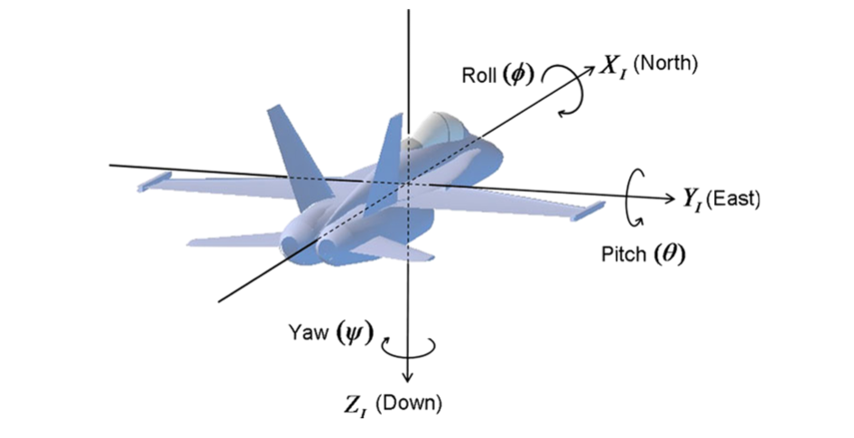afficher les angles et l’altitude sur l’écran LCD et sur la console de l’ordinateur (5Hz);

## 3.2. Objets et services temps-réel

### Schéma synthétique de l’architecture du projet

## 